I. INTRODUÇÃO

Trabalho Final Redes Neurais Artificiais(Novembro 2020)

Guilherme Barbosa Amorim - 2017089081

Esse trabalho tem como objetivo aplicar redes neurais artificiais a problemas práticos, visando comparar os métodos estudados em sala em problemas diferentes. Para tanto, 3 bases de dados foram escolhidas: *Wine Quality Data Set*, *Behavior of the urban traffic of the city of Sao Paulo in Brazil Data Set* e *Breast Cancer Wisconsin (Diagnostic) Data Set.* Essas bases de dados foram encontradas na página *Center for Machine Learning and Intelligent Systems.* Os links dos *data sets* são <https://archive.ics.uci.edu/ml/datasets/Wine+Quality>, <https://archive.ics.uci.edu/ml/datasets/Behavior+of+the+urban+traffic+of+the+city+of+Sao+Paulo+in+Brazil> e <https://archive.ics.uci.edu/ml/datasets/Breast+Cancer+Wisconsin+%28Diagnostic%29>. Os métodos utilizados serão: Adaline, Perceptron Simples, ELM, RBF e MLPs. A inclusão de cada um deles na análise dependerá das bases de dados escolhidas. Os resultados serão comparados utilizando médias dos resultados em mais de um experimento. Na revisão de literatura, uma explicação teórica dos métodos utilizados e das bases de dados será feita.

# Revisão de literatura

Redes neurais artificiais (RNAs) são modelos computacionais inspirados pelo sistema nervoso central de um animal (em particular o cérebro) que são capazes de realizar o aprendizado de máquina bem como o reconhecimento de padrões. Esses modelos são capazes de resolver vários problemas. Destaca-se os problemas de Regressão, Previsão e Classificação (RP), como é visto na Figura 1.

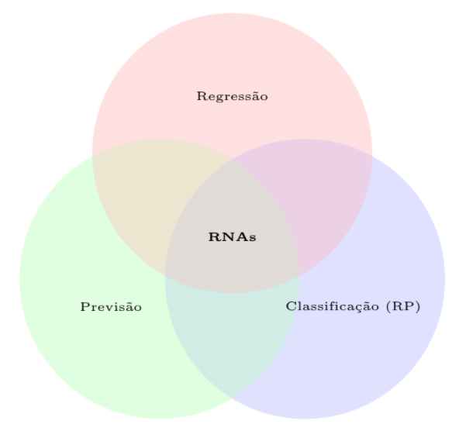

Fig. 1. Principais áreas de aplicação de RNAs.

## Adaline

Adaline é uma rede neural de camada única com vários nós, onde cada nó aceita várias entradas e gera uma saída. O modelo Adaline é caracterizado pela utilização da função identidade como função de ativação, assim sua saída corresponde exatamente à soma ponderada das entradas, ou seja, . Esse modelo utiliza a técnica do gradiente descontente para o ajuste do peso w. Essa técnica é iterativa, de forma que o algoritmo termina a execução se um número pré determinado de épocas foi atingido, ou se o erro da saída é menor que o valor de tolerância. A equação de ajuste dos pesos é .

Como a função de ativação utilizada pelo Adaline é linear, esse modelo é utilizado em problemas de previsão e regressão, sendo um exemplo de Redes Neurais Lineares. A Figura 2 mostra a estrutura do algoritmo de treinamento do Adaline.

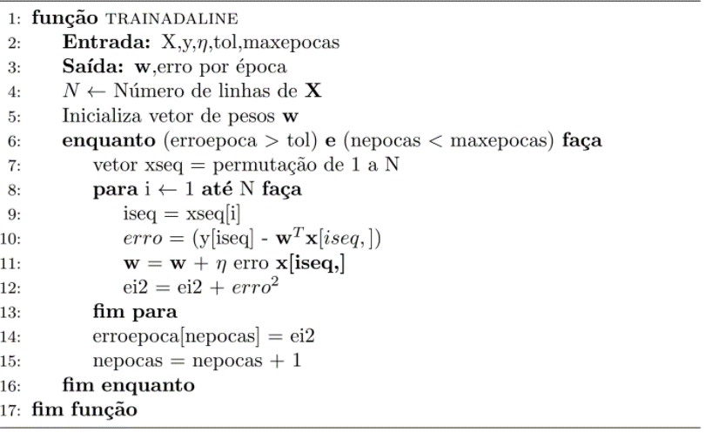

Fig. 2. Algoritmo de treinamento do Adaline.

## Perceptron Simples

O modelo do Perceptron é um exemplo de classificador linear. Classificadores lineares são caracterizados pela aplicação de uma função separadora linear sobre o resultado de uma operação (usualmente) linear aplicada ao vetor de entrada x. A Figura 3 mostra um exemplo de problema linear em uma dimensão e o separador linear resultante do modelo Perceptron simples. As Figura 4 mostra sistemas linearmente separáveis e não separáveis, respectivamente.

O Perceptron foi criado em 1958 por Rosenblatt, sendo a forma mais simples da configuração de uma rede neural artificial, uma vez que é constituída de uma única camada neural e de um único neurônio. A Figura 5 ilustra a rede Perceptron de única camada, onde podemos ter N entradas, mas apenas uma única saída com um valor de 0 e 1 ou de -1 e 1.

Assim como no Adaline, o ajuste dos pesos w é feito pela técnica do gradiente descente (forma iterativa). A equação de ajuste dos pesos é dada por . Dessa forma, percebe-se que o Perceptron Simples só se diferencia na função de ativação na camada de saída. O Adaline possui como função de ativação na camada de saída a função linear, enquanto o Perceptron tem uma função limiar, dada por:

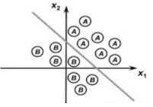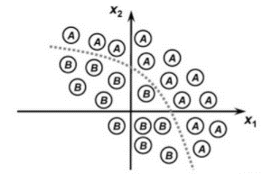

Fig. 4. Sistemas linearmente separáveis e não separáveis, respectivamente.

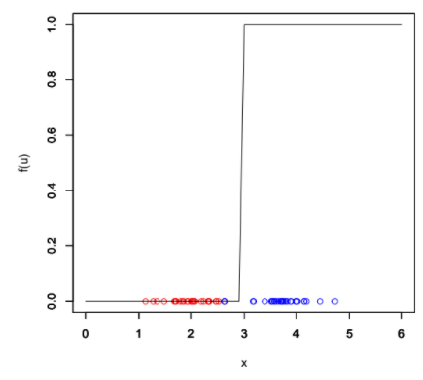

Fig. 3. Classificador linear resultante Perceptron Simples.

.

Assim, tem-se que o Percepron simples é utilizado em problemas de classificação.

## Extreme Learning Machines

As ELMs (*Extreme Learning machines*), ou Máquinas de Aprendizado Extremo, fazem uso do teorema de Cover para resolver problemas não lineares. Segundo esse teorema, ao mapear um problema não linear em um espaço de alta dimensão, aumenta-se a chance de o problema ser linearizado. Assim, nesse método, há um mapeamento  do sistema para uma camada escondida. O princípio das ELMs é que a matriz **Z** seja selecionada de forma aleatória e que o número de funções seja suficientemente grande para garantir a separabilidade no espaço da camada intermediária. A Figura 6 mostra a representação esquemática de uma ELM.

Dessa forma, uma vez obtida a matriz de pesos Z de forma aleatória e então a matriz de mapeamento **H** através da operação **,** em que é usualmente uma função sigmoidal como a tangente hiperbólica. Encontrada a matriz **H**, basta aplicar uma função de ativação para se encontrar a saída. Assim, a equação do erro passa agora a ser **,** que é quadrática nos parâmetros da matriz **W**. Por ser quadrática, a técnica do gradiente desentende não se faz mais necessária, uma vez que se tem informações sobre o mínimo global da função de erro. Isso faz com que a rede ELM não seja iterativa, como o Adaline e o Perceptron.

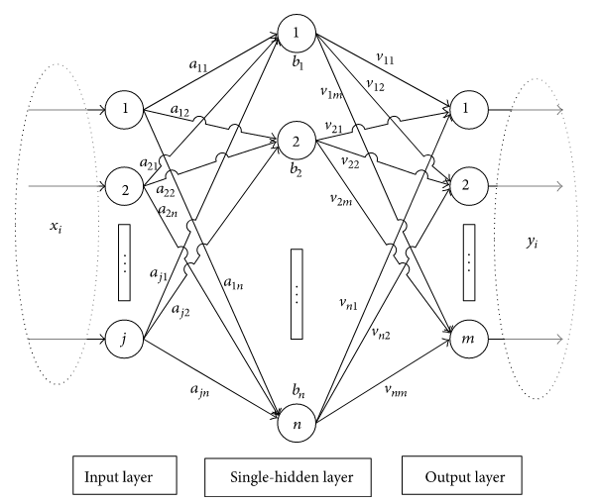

Fig. 6.Representação esquemática de uma rede ELM

A Figura 7 mostra um problema de classificação que agora pode ser solucionado pela rede ELM.

## Redes RBF

As redes neurais do tipo RBF (*Radial Basis Functions Neural Networks)* também fazem uso do teorema de Cover e, portanto, também é capaz de solucionar problemas não lineares fazendo um mapeamento para uma camada escondida, assim como foi visto na Figura 6. A principal característica das redes RBFs é a utilização de funções radiais (gaussianas) nos neurônios de sua única camada intermediária, cujas respostas são combinadas linearmente para a obtenção da saída da rede.

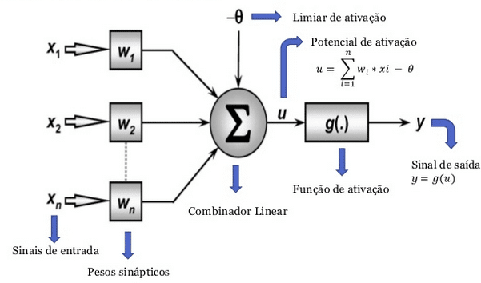

Fig. 5. Rede Perceptron de uma única camada.

Uma rede RBF pode ser descrita formalmente pela equação . A Figura 8 mostra de forma esquemática um problema de duas variáveis solucionado por uma rede RBF.

Assim, uma vez obtida a projeção na camada intermediária (a partir de raios e centros dos neurônios do modelo), tem-se a saída do modelo pela equação . O vetor de pesos **w** pode então ser obtido pela equação .

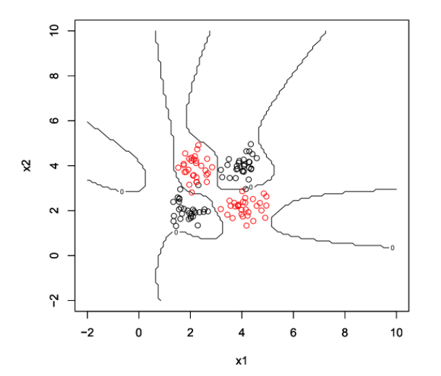

Fig. 7: Problema não-linear solucionado por uma ELM.

Para a escolha dos centros dos centros, duas estratégias principais são a alocação uniforme e a alocação com base no *k-médias.* Na alocação uniforme, distribui-se os centros de maneira uniforme sobre o espaço de entrada, ou seja, sobre o domínio da variável x. Na técnica do *k-médias,* dado um número de centros k, escolhe-se aletoriamente k amostras para serem centros. A partir desses k centros, calcula-se a distância dos pontos restantes até todos os centros. Assim, será identificado qual o centro mais próximo de cada amostra. Com isso, para cada um dos k centros, calcula-se a média das distâncias até os pontos que o tem como centro mais próximo. Os novos centros do modelo passam agora a serem os valores dessas médias.

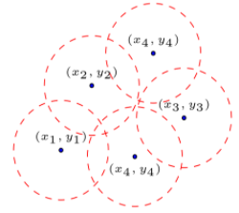

Fig. 8: Representação esquemática das funções radiais de uma rede RBF.

## Redes MLP

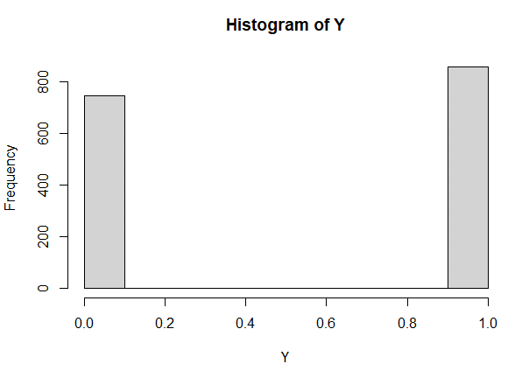

Fig. 10: Balanceamento das classes para o conjunto de dados Wine Quality.

Nos modelos ELM e RBF, utiliza-se parâmetros **Z** e **W** para a solução de problemas não lineares, onde e . Nesses modelos, a matriz **H** é obtida a *priori* pela projeção. Para as redes MLP, as matrizes **Z** e **W** são obtidasconjuntamente por meio da minimização do erro global do modelo. Contudo, o mínimo global de uma rede MLP não pode mais ser obtido diretamente com um único passo, como nos modelos ELM e RBF, já que somente informações locais são conhecidas sobre o seu comportamento.

A Figura 9 mostra as superfícies resultantes de modelos lineares e não-lineares, respectivamente.

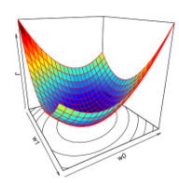 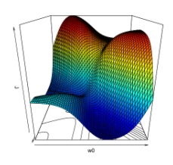

Fig. 9: Superfícies de erro resultantes de modelos lineares e não-lineares.

Redes MLP são aproximadores universais de funções e são tipicamente aplicadas a problemas de classificação, regressão ou previsão. Nesse modelo, faz-se uso do método do *backpropagation* (exemplo de algoritmo que faz uso do gradiente descendente) para a implementação da minimização do erro quadrático.

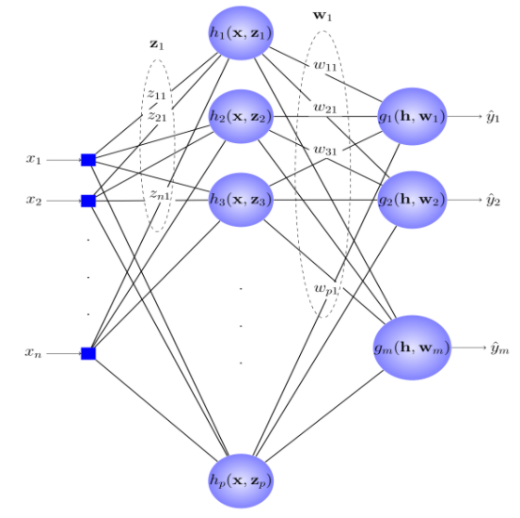

Fig. 10: estrutura de uma rede MLP com duas camadas.

A Figura 10 mostra a estrutura de uma rede MLP com duas camadas. Tipicamente, os neurônios da camada escondida são sigmoides. O neurônio da camada de saída depende da aplicação. Em problemas de regressão, utiliza-se neurônios lineares. Já problemas de classificação faz uso de neurônios na camada de saída do tipo limiar.

A ideia do método *backpropagation* é utilizar a informação de erro na camada de saída e ir ajustando os pesos de forma iterativa. Assim, com o erro na camada de saída, ajusta-se os pesos **W** do modelo. Com as informações de erro nos neurônios **H**, ajusta-se os parâmetros **Z**.

A quantidade de camadas e de neurônios a serem utilizados dependem da aplicação, cabendo ao algoritmo encontrar valores de **Z** e **W** que minimizem o erro na saída, podendo ficar preso em mínimos locais.

## Wine Quality Data Set

Esse conjunto de dados tem detalhes descritos em [Cortez et al., 2009]: [[©Elsevier](https://linkinghub.elsevier.com/retrieve/pii/S0167923609001377)] [[Pre-press (pdf)](http://www3.dsi.uminho.pt/pcortez/wine5.pdf)] [[bib](http://www3.dsi.uminho.pt/pcortez/dss09-bib.txt)].

Para os experimentos feitos, utilizou-se somente o conjunto de dados relacionados ao vinho tinto (winequality-red.csv). Esse conjunto de dados pode ser tratado como um problema de regressão ou classificação, sendo, na verdade, um problema de multi-classes.

Para o estudo desse conjunto de dados, optou-se pela classificação entre vinhos com nota menor que seis e maior do que seis (vinhos de baixa qualidade e de boa qualidade, respectivamente). Essa escolha tornou o conjunto de dados em um problema binário. Essa escolha fez com que os dados ficassem mais balanceados, como é visto na Figura 10.

**Attribute Information:**

1 - fixed acidity

2 - volatile acidity

3 - citric acid

4 - residual sugar

5 - chlorides

6 - free sulfur dioxide

7 - total sulfur dioxide

8 - density

9 - pH

10 - sulphates

11 - alcohol

Output variable (based on sensory data):

12 - quality (score between 0 and 10)

**Citation Request:**

P. Cortez, A. Cerdeira, F. Almeida, T. Matos and J. Reis.

Modeling wine preferences by data mining from physicochemical properties. In Decision Support Systems, Elsevier, 47(4):547-553, 2009.

# Metodologia

Para a comparação entre os modelos, realizou-se mais de um experimento para cada base de dados. Assim, foi possível calcular a média e o desvio padrão do erro para cada modelo. Os dados foram divididos em 30% para teste e 70% para treinamento.

Para o Perceptron Simples, os parâmetros de treinamento foram . O experimento com esses parâmetros tem como saída a média e o desvio padrão do erro percentual para 5 repetições. As saídas binarias foram classificadas como 0 e 1.

Para a rede ELM, as saídas binarias foram classificadas como +1 e -1. Na camada de saída, fez-se uso da função tangente hiperbólica como função de ativação na camada de saída. Ademais, o resultado do experimento é o erro médio percentual e o desvio padrão de 20 repetições do algoritmo. Para cada repetição, utiliza-se números pares de neurônios entre p = 1 e p = 50. O erro de cada repetição é dado pelo menor erro. Assim, o experimento envolvendo a rede ELM tem 50*20 iterações no total.

Para a rede RBF, foi-se utilizado o algoritmo da base biblioteca RSNNS para R. As saídas binarias também foram classificadas como +1 e -1. O resultado do experimento é o erro médio percentual e o desvio padrão de 5 repetições do algoritmo. Para cada repetição, utilizou-se números pares de neurônios (p entre 1 e 16). O erro de cada repetição é dado pelo menor erro. Assim, o experimento envolvendo a rede RBF tem 8*5 iterações no total.

Para a rede MLP, um experimento similar ao experimento da rede ELM foi feito. Contudo, assim como foi dito na revisão literária, o modelo MLP não consegue encontrar o erro global da função de maneira eficiente, como ocorre nas redes RBFs e ELM. Assim, o tempo de execução elevado desse modelo fez com que o número de execuções tivesse que ser reduzido. Dessa forma, o experimento retorna o erro médio percentual e o desvio padrão para 3 repetições. Cada repetição conta com um número par de neurônios entre p = 1 e p = 10. Assim, o experimento da MLP conta com 3 * 10 iterações no total.

## Wine Quality Data Set

A tabela 1 mostra o erro e o desvio padrão para os experimentos com cada um dos modelos no conjunto de dados Wine Quality. O modelo com melhor desempenho, tanto para os dados de teste quanto para os dados de treinamento, foi o modelo MLP. Para essa base de dados, observou-se uma discrepância de 7% entre o erro de treinamento e o erro de teste para a rede ELM.

|  |  |  |
| --- | --- | --- |
| **Modelo** | **Erro para os dados de treinamento** | **Erro para os dados de teste** |
| Perceptron | 0.309 +/- 0.005 | 0.357 +/- 0.087 |
| ELM | 0.230 +/- 0.007 | 0.314 +/- 0.010 |
| RBF | 0.241 +/- 0.000 | 0.241 +/- 0.000 |
| MLP | 0.240 +/- 0.002 | 0.230 +/- 0.004 |

tabela. 1: Resultado dos experimentos.

References

*Basic format for books:*

J. K. Author, “Title of chapter in the book,” in *Title of His Published Book, x*th ed. City of Publisher, (only U.S. State), Country: Abbrev. of Publisher, year, ch. *x*, sec. *x*, pp. *xxx–xxx.*

*Examples:*

1. G. O. Young, “Synthetic structure of industrial plastics,” in *Plastics,* 2nd ed., vol. 3, J. Peters, Ed. New York, NY, USA: McGraw-Hill, 1964, pp. 15–64.
2. W.-K. Chen, *Linear Networks and Systems.* Belmont, CA, USA: Wadsworth, 1993, pp. 123–135.

*Basic format for periodicals:*

J. K. Author, “Name of paper,” *Abbrev. Title of Periodical*, vol. *x, no*. *x,* pp*. xxx-xxx,* Abbrev. Month, year, DOI. 10.1109.*XXX*.123456.

*Examples:*

1. J. U. Duncombe, “Infrared navigation—Part I: An assessment of feasibility,” *IEEE Trans. Electron Devices*, vol. ED-11, no. 1, pp. 34–39, Jan. 1959, 10.1109/TED.2016.2628402.
2. E. P. Wigner, “Theory of traveling-wave optical laser,”   
   *Phys. Rev*.,   
   vol. 134, pp. A635–A646, Dec. 1965.
3. E. H. Miller, “A note on reflector arrays,” *IEEE Trans. Antennas Propagat*., to be published.

*Basic format for reports:*

J. K. Author, “Title of report,” Abbrev. Name of Co., City of Co., Abbrev. State, Country, Rep. *xxx*, year.

*Examples:*

1. E. E. Reber, R. L. Michell, and C. J. Carter, “Oxygen absorption in the earth’s atmosphere,” Aerospace Corp., Los Angeles, CA, USA, Tech. Rep. TR-0200 (4230-46)-3, Nov. 1988.
2. J. H. Davis and J. R. Cogdell, “Calibration program for the 16-foot antenna,” Elect. Eng. Res. Lab., Univ. Texas, Austin, TX, USA, Tech. Memo. NGL-006-69-3, Nov. 15, 1987.

*Basic format for handbooks:*

*Name of Manual/Handbook, x* ed., Abbrev. Name of Co., City of Co., Abbrev. State, Country, year, pp. *xxx-xxx.*

*Examples:*

1. *Transmission Systems for Communications*, 3rd ed., Western Electric Co., Winston-Salem, NC, USA, 1985, pp. 44–60.
2. *Motorola Semiconductor Data Manual*, Motorola Semiconductor Products Inc., Phoenix, AZ, USA, 1989.

*Basic format for books (when available online):*

J. K. Author, “Title of chapter in the book,” in *Title of Published Book*, *x*th ed. City of Publisher, State, Country: Abbrev. of Publisher, year, ch. *x*, sec. *x*, pp. *xxx–xxx*. [Online]. Available: http://www.web.com

*Examples:*

1. G. O. Young, “Synthetic structure of industrial plastics,” in Plastics, vol. 3, Polymers of Hexadromicon, J. Peters, Ed., 2nd ed. New York, NY, USA: McGraw-Hill, 1964, pp. 15-64. [Online]. Available: http://www.bookref.com.
2. *The Founders’ Constitution*, Philip B. Kurland and Ralph Lerner, eds., Chicago, IL, USA: Univ. Chicago Press, 1987. [Online]. Available: http://press-pubs.uchicago.edu/founders/
3. The Terahertz Wave eBook. ZOmega Terahertz Corp., 2014. [Online]. Available: http://dl.z-thz.com/eBook/zomega_ebook_pdf_1206_sr.pdf. Accessed on: May 19, 2014.
4. Philip B. Kurland and Ralph Lerner, eds., *The Founders’ Constitution.* Chicago, IL, USA: Univ. of Chicago Press, 1987, Accessed on: Feb. 28, 2010, [Online] Available: http://press-pubs.uchicago.edu/founders/

*Basic format for journals (when available online):*

J. K. Author, “Name of paper,” *Abbrev. Title of Periodical*, vol. *x*, no. *x*, pp. *xxx-xxx*, Abbrev. Month, year. Accessed on: Month, Day, year, DOI: 10.1109.*XXX*.123456, [Online].

*Examples:*

1. J. S. Turner, “New directions in communications,” *IEEE J. Sel. Areas Commun*., vol. 13, no. 1, pp. 11-23, Jan. 1995.
2. W. P. Risk, G. S. Kino, and H. J. Shaw, “Fiber-optic frequency shifter using a surface acoustic wave incident at an oblique angle,” *Opt. Lett.*, vol. 11, no. 2, pp. 115–117, Feb. 1986.
3. P. Kopyt *et al., “*Electric properties of graphene-based conductive layers from DC up to terahertz range,” *IEEE THz Sci. Technol.,* to be published. DOI: 10.1109/TTHZ.2016.2544142.

*Basic format for papers presented at conferences (when available online):*

J.K. Author. (year, month). Title. presented at abbrev. conference title. [Type of Medium]. Available: site/path/file

*Example:*

1. PROCESS Corporation, Boston, MA, USA. Intranets: Internet technologies deployed behind the firewall for corporate productivity. Presented at INET96 Annual Meeting. [Online]. Available: http://home.process.com/Intranets/wp2.htp

*Basic format for reports and handbooks (when available online):*

J. K. Author. “Title of report,” Company. City, State, Country. Rep. no., (optional: vol./issue), Date. [Online] Available: site/path/file

*Examples:*

1. R. J. Hijmans and J. van Etten, “Raster: Geographic analysis and modeling with raster data,” R Package Version 2.0-12, Jan. 12, 2012. [Online]. Available: http://CRAN.R-project.org/package=raster
2. Teralyzer. Lytera UG, Kirchhain, Germany [Online]. Available: http://www.lytera.de/Terahertz_THz_Spectroscopy.php?id=home, Accessed on: Jun. 5, 2014

*Basic format for computer programs and electronic documents (when available online):*

Legislative body. Number of Congress, Session. (year, month day). *Number of bill or resolution*, *Title*. [Type of medium]. Available: site/path/file

***NOTE:*** ISO recommends that capitalization follow the accepted practice for the language or script in which the information is given.

*Example:*

1. U.S. House. 102nd Congress, 1st Session. (1991, Jan. 11). *H. Con. Res. 1, Sense of the Congress on Approval of Military Action*. [Online]. Available: LEXIS Library: GENFED File: BILLS

*Basic format for patents (when available online):*

Name of the invention, by inventor’s name. (year, month day). Patent Number[Type of medium]. Available: site/path/file

*Example:*

1. Musical toothbrush with mirror, by L.M.R. Brooks. (1992, May 19). Patent D 326 189

[Online]. Available: NEXIS Library: LEXPAT File: DES

*Basic format for conference proceedings (published):*

J. K. Author, “Title of paper,” in *Abbreviated Name of Conf.*, City of Conf., Abbrev. State (if given), Country, year, pp. *xxxxxx.*

*Example:*

1. D. B. Payne and J. R. Stern, “Wavelength-switched pas- sively coupled single-mode optical network,” in *Proc. IOOC-ECOC,* Boston, MA, USA,1985,   
   pp. 585–590.

*Example for papers presented at conferences (unpublished):*

1. D. Ebehard and E. Voges, “Digital single sideband detection for interferometric sensors,” presented at the *2nd Int. Conf. Optical Fiber Sensors,* Stuttgart, Germany, Jan. 2-5, 1984.

*Basic format for patents:*

J. K. Author, “Title of patent,” U.S. Patent *x xxx xxx*, Abbrev. Month, day, year.

*Example:*

1. G. Brandli and M. Dick, “Alternating current fed power supply,” U.S. Patent 4 084 217, Nov. 4, 1978.

*Basic format**for theses (M.S.) and dissertations (Ph.D.):*

a) J. K. Author, “Title of thesis,” M.S. thesis, Abbrev. Dept., Abbrev. Univ., City of Univ., Abbrev. State, year.

b) J. K. Author, “Title of dissertation,” Ph.D. dissertation, Abbrev. Dept., Abbrev. Univ., City of Univ., Abbrev. State, year.

*Examples:*

1. J. O. Williams, “Narrow-band analyzer,” Ph.D. dissertation, Dept. Elect. Eng., Harvard Univ., Cambridge, MA, USA, 1993.
2. N. Kawasaki, “Parametric study of thermal and chemical nonequilibrium nozzle flow,” M.S. thesis, Dept. Electron. Eng., Osaka Univ., Osaka, Japan, 1993.

*Basic format for the most common types of unpublished references:*

a) J. K. Author, private communication, Abbrev. Month, year.

b) J. K. Author, “Title of paper,” unpublished.

c) J. K. Author, “Title of paper,” to be published.

*Examples:*

1. A. Harrison, private communication, May 1995.
2. B. Smith, “An approach to graphs of linear forms,” unpublished.
3. A. Brahms, “Representation error for real numbers in binary computer arithmetic,” IEEE Computer Group Repository, Paper R-67-85.

*Basic formats for standards:*

a) *Title of Standard*, Standard number, date.

b) *Title of Standard*, Standard number, Corporate author, location, date.

*Examples:*

1. IEEE Criteria for Class IE Electric Systems, IEEE Standard 308, 1969.
2. Letter Symbols for Quantities, ANSI Standard Y10.5-1968.

*Article number in reference examples:*

1. R. Fardel, M. Nagel, F. Nuesch, T. Lippert, and A. Wokaun, “Fabrication of organic light emitting diode pixels by laser-assisted forward transfer,” *Appl. Phys. Lett.*, vol. 91, no. 6, Aug. 2007, Art. no. 061103.
2. J. Zhang and N. Tansu, “Optical gain and laser characteristics of InGaN quantum wells on ternary InGaN substrates,” *IEEE Photon. J.*, vol. 5, no. 2, Apr. 2013, Art. no. 2600111

*Example when using et al.:*

1. S. Azodolmolky *et al.*, Experimental demonstration of an impairment aware network planning and operation tool for transparent/translucent optical networks,” *J. Lightw. Technol.*, vol. 29, no. 4, pp. 439–448, Sep. 2011.

**First A. Author** (M’76–SM’81–F’87) and all authors may include biographies. Biographies are often not included in conference-related papers. This author became a Member (M) of IEEE in 1976, a Senior Member (SM) in 1981, and a Fellow (F) in 1987. The first paragraph may contain a place and/or date of birth (list place, then date). Next, the author’s educational background is listed. The degrees should be listed with type of degree in what field, which institution, city, state, and country, and year the degree was earned. The author’s major field of study should be lower-cased.

The second paragraph uses the pronoun of the person (he or she) and not the author’s last name. It lists military and work experience, including summer and fellowship jobs. Job titles are capitalized. The current job must have a location; previous positions may be listed without one. Information concerning previous publications may be included. Try not to list more than three books or published articles. The format for listing publishers of a book within the biography is: title of book (publisher name, year) similar to a reference. Current and previous research interests end the paragraph.

The third paragraph begins with the author’s title and last name (e.g., Dr. Smith, Prof. Jones, Mr. Kajor, Ms. Hunter). List any memberships in professional societies other than the IEEE. Finally, list any awards and work for IEEE committees and publications. If a photograph is provided, it should be of good quality, and professional-looking. Following are two examples of an author’s biography.

**Second B. Author** was born in Greenwich Village, New York, NY, USA in 1977. He received the B.S. and M.S. degrees in aerospace engineering from the University of Virginia, Charlottesville, in 2001 and the Ph.D. degree in mechanical engineering from Drexel University, Philadelphia, PA, in 2008.

From 2001 to 2004, he was a Research Assistant with the Princeton Plasma Physics Laboratory. Since 2009, he has been an Assistant Professor with the Mechanical Engineering Department, Texas A&M University, College Station. He is the author of three books, more than 150 articles, and more than 70 inventions. His research interests include high-pressure and high-density nonthermal plasma discharge processes and applications, microscale plasma discharges, discharges in liquids, spectroscopic diagnostics, plasma propulsion, and innovation plasma applications. He is an Associate Editor of the journal *Earth*, *Moon*, *Planets*, and holds two patents.

Dr. Author was a recipient of the International Association of Geomagnetism and Aeronomy Young Scientist Award for Excellence in 2008, and the IEEE Electromagnetic Compatibility Society Best Symposium Paper Award in 2011.

**Third C. Author, Jr.** (M’87) received the B.S. degree in mechanical engineering from National Chung Cheng University, Chiayi, Taiwan, in 2004 and the M.S. degree in mechanical engineering from National Tsing Hua University, Hsinchu, Taiwan, in 2006. He is currently pursuing the Ph.D. degree in mechanical engineering at Texas A&M University, College Station, TX, USA.

From 2008 to 2009, he was a Research Assistant with the Institute of Physics, Academia Sinica, Tapei, Taiwan. His research interest includes the development of surface processing and biological/medical treatment techniques using nonthermal atmospheric pressure plasmas, fundamental study of plasma sources, and fabrication of micro- or nanostructured surfaces.

Mr. Author’s awards and honors include the Frew Fellowship (Australian Academy of Science), the I. I. Rabi Prize (APS), the European Frequency and Time Forum Award, the Carl Zeiss Research Award, the William F. Meggers Award and the Adolph Lomb Medal (OSA).